Приложение 2.

Инструкция
по проведению прямых эфиров на канале YouTube

Перед проведением прямого эфира необходимо настроить канал заранее.
Шаг 1. Убедитесь, что на Вашем компьютере не установлен прокси сервер, или иные ограничения не препятствуют трансляции в интернет. Для этого свяжитесь с Вашим системным администратором.
Шаг 2.
Войдите в Аккаунт YouTube.
Логин: atlasprofdv@gmail.com
Пароль: dialoge123
В случае неполадок в работе аккаунта, сообщите о проблеме на почту prikhodko.ilya@profobr27.ru или по номеру телефона 89242033333 Приходько Илья Владимирович.
Шаг 3.
В выделенном разделе в верхнем правом углу выберите «Начать трансляцию».
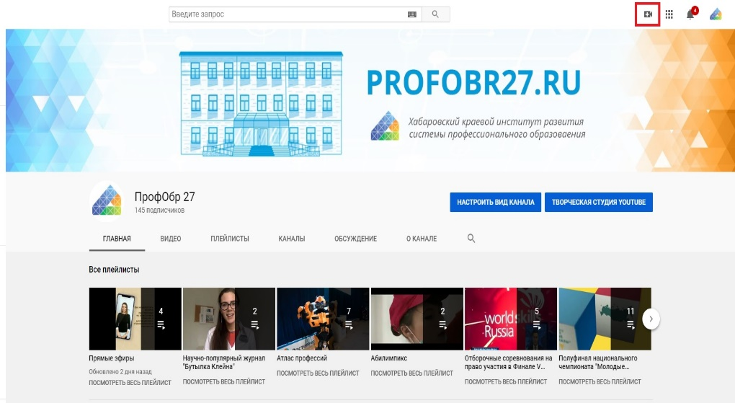

Шаг 4.
Нажмите кнопку «Создать трансляцию».
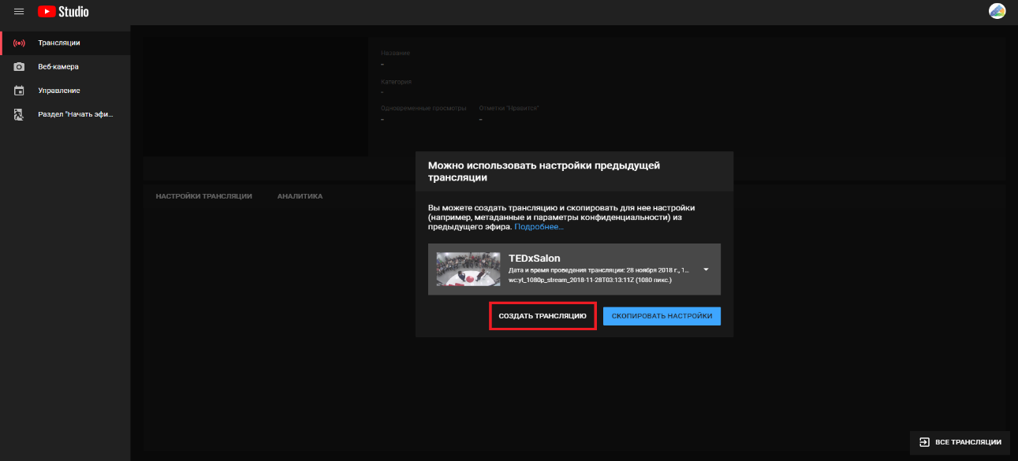
Шаг 5.
Введите название трансляции.
Добавьте описание при необходимости.
Выберете «Ролик не для детей»
«Создать трансляцию»
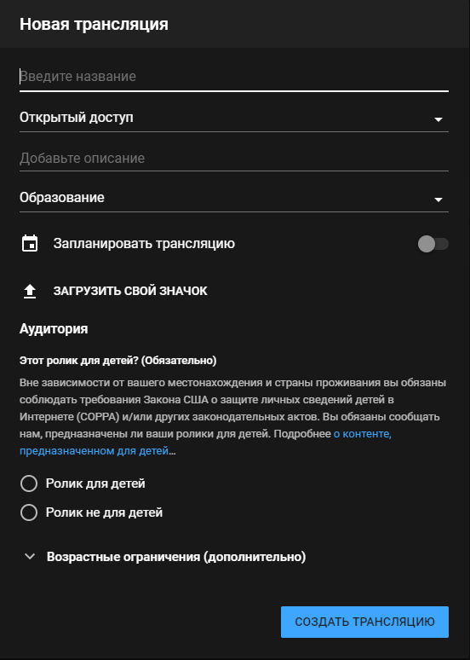
Далее откроется данное окно. Не закрывайте его.
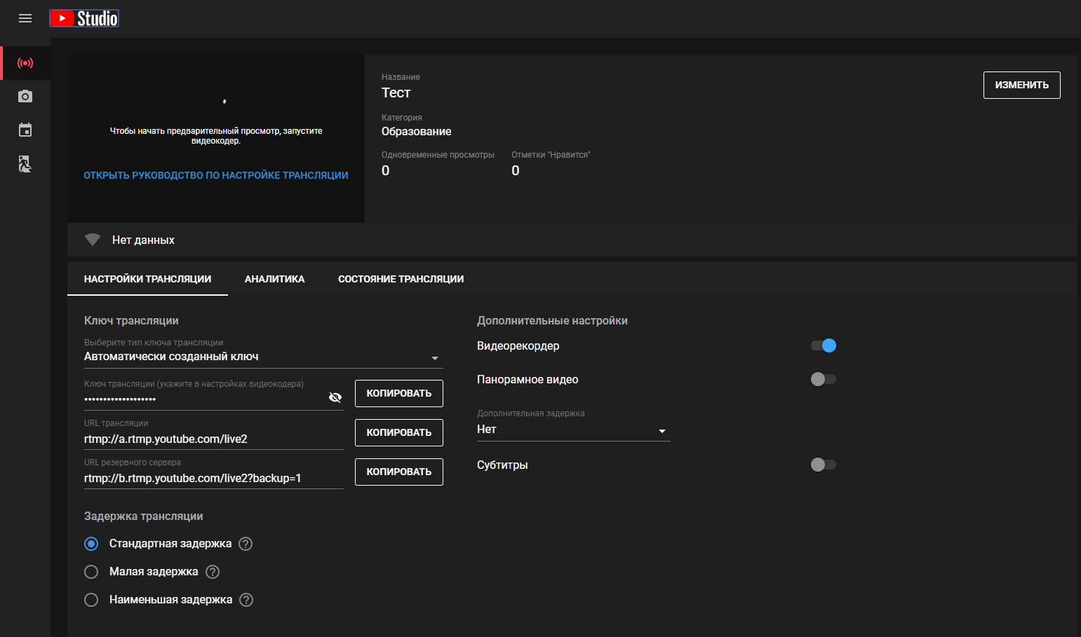
Шаг 6.
Для осуществления трансляции необходимо скачать Видеокодер и установить ПО на ваш компьютер. YouTube подготовил ряд совместимых видеокодеров, скачать один из них можно по ссылке: https://support.google.com/youtube/answer/2907883?hl=ru
Советуем выбрать Open Broadcaster Software.
Шаг 7.
Для удобства выберите автоматическую настройку, для трансляции, вторично для записи.
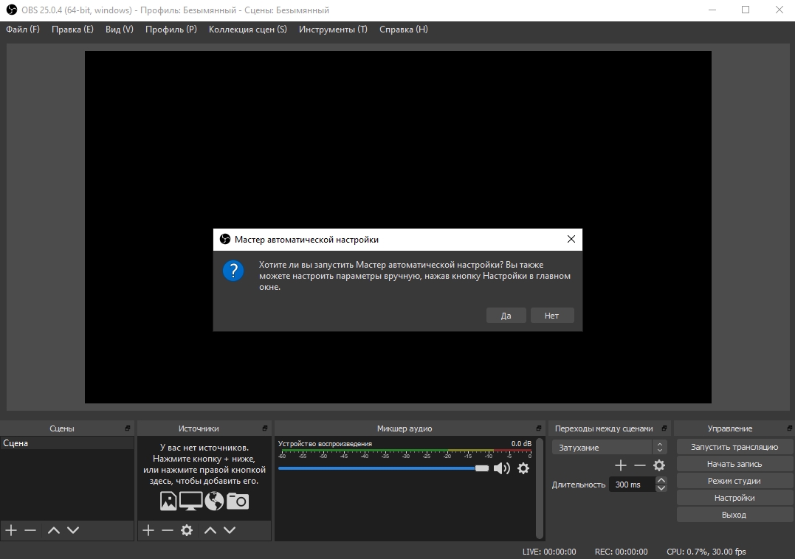
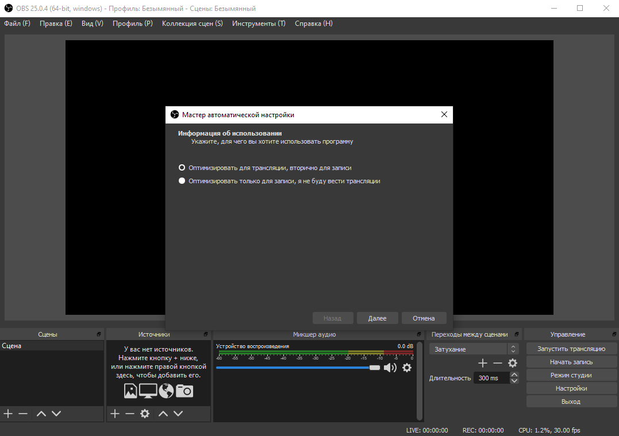
В последнем меню настройки необходимо выбрать «Сервис»: YouTube/ YouTube Gaming,
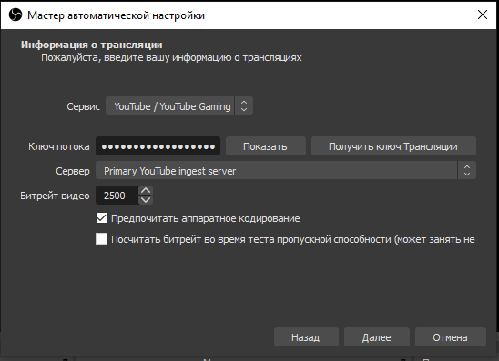
вставить «Ключ потока», который у вас указан в последнем окне в «Шаг 5».
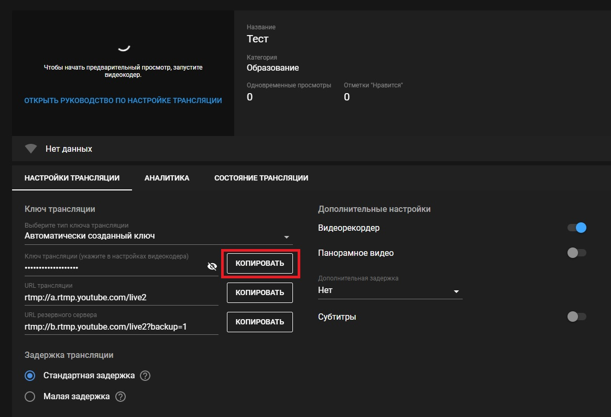
Затем кнопки «Далее» и после «Применить настройки».
Ваш видеокодер готов к работе.
Во вкладке источники вы можете добавлять сцены, которые будут воспроизводиться на экран трансляции на YouTube.
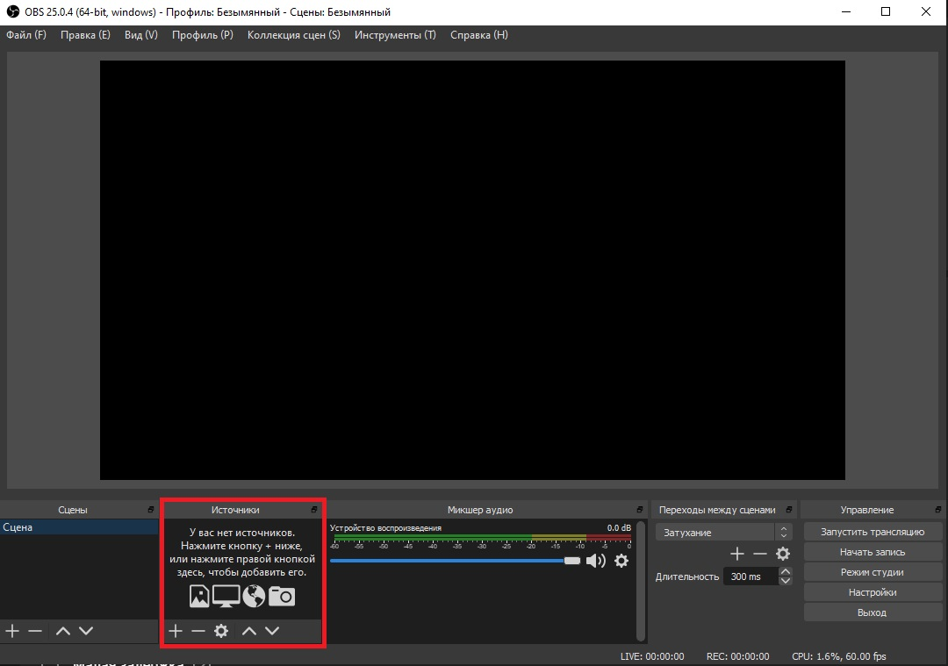
Выбирая кнопку видимости, Вы управляете тем, что демонстрируется участникам трансляции.
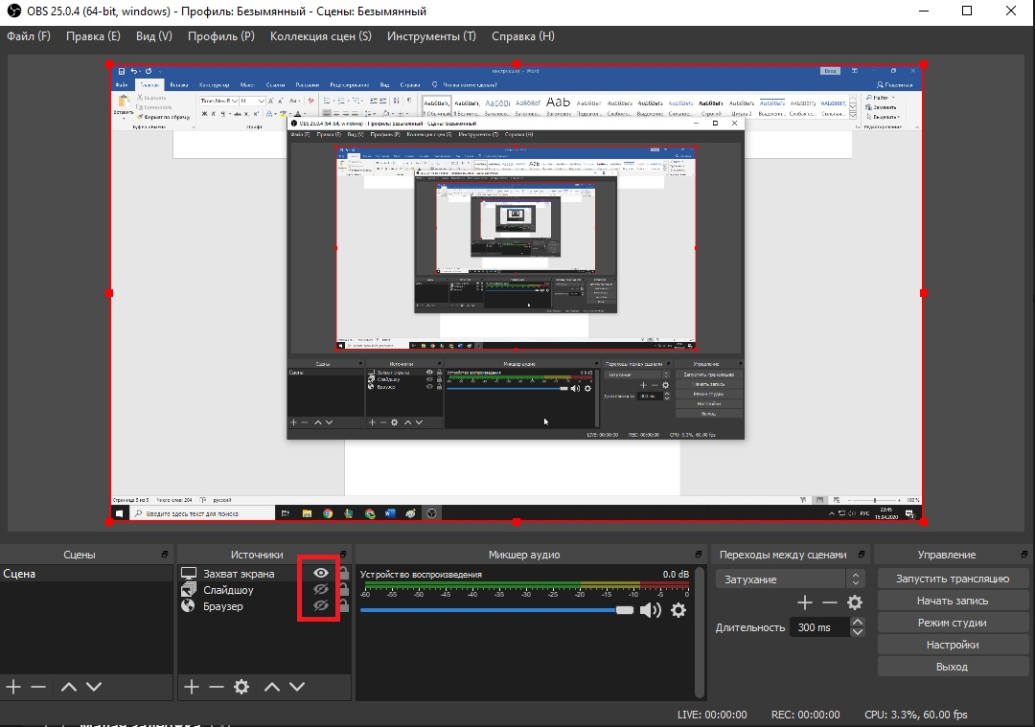
Шаг 8. Начало трансляции и записи.
В нижнем правом углу OBS player необходимо нажать кнопку «Начать трансляцию» и «Начать запись».
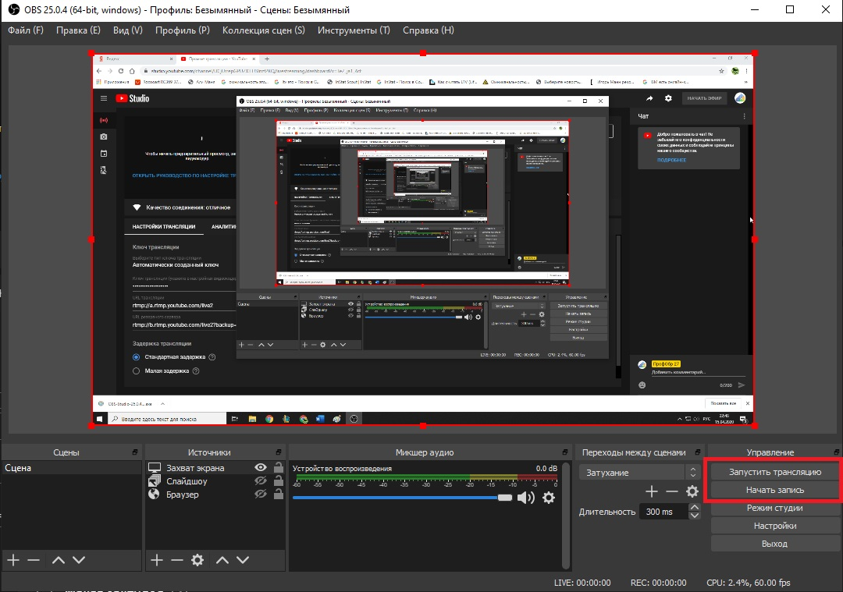
Видеокодер начал трансляцию, для трансляции на YouTube Вам необходимо вернуться на вкладку YouTube (Шаг 5). Все готово для трансляции, нажимая «Начать эфир» в верхнем правом углу вкладки, начнется трансляция на YouTube канал.
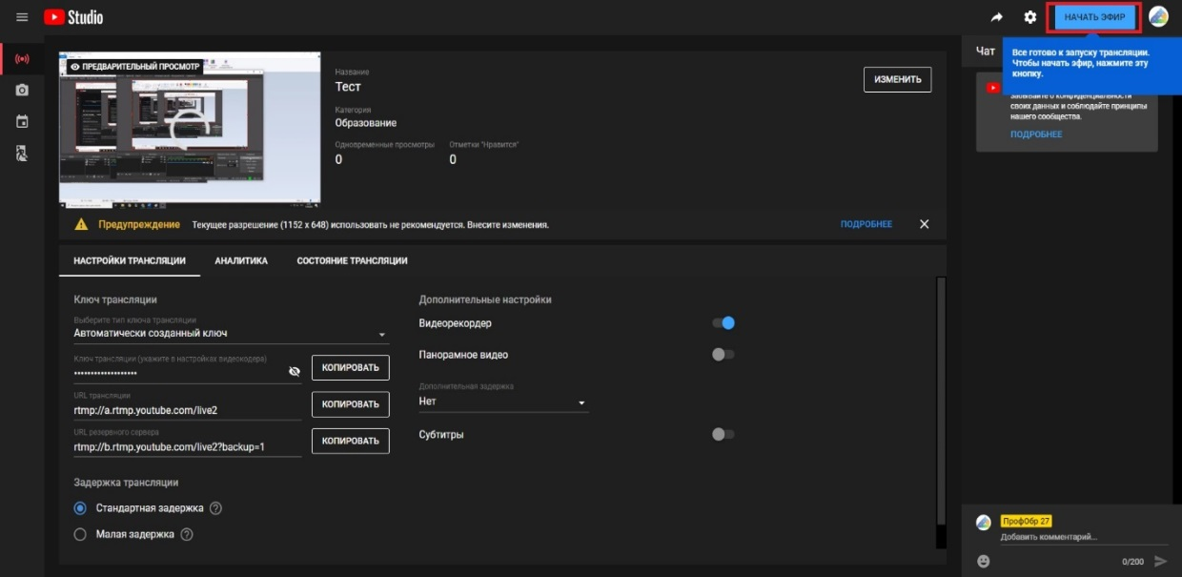
Чат со зрителями следует вести в окне чата справа экрана на вкладке YouTube.
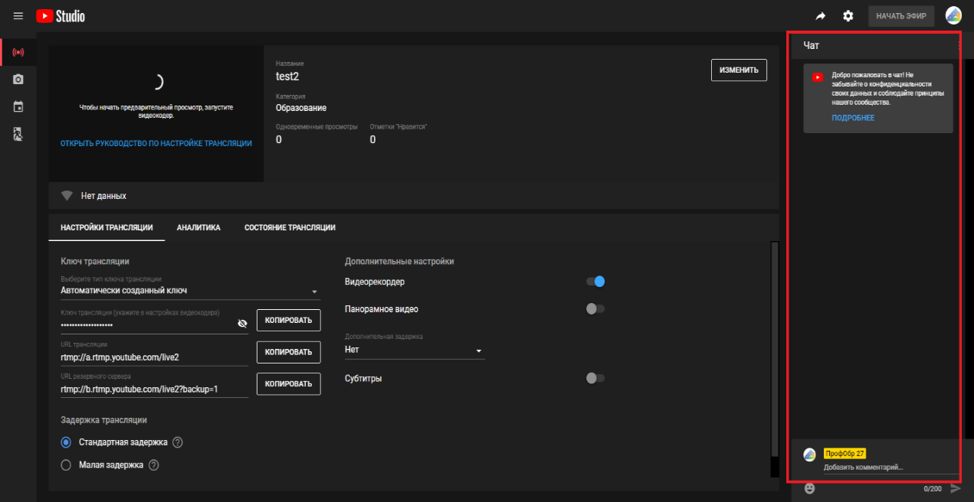
Но следует открыть окно трансляции в режиме зрителя в новой вкладке для самостоятельного контроля, либо воспользоваться помощью ассистента т.к. комментарии, которые пишутся в нижнем меню комментариев, не отображаются в окне управления трансляцией.
Трансляция сохраняется на YouTube автоматически, для сохранения на ваш компьютер, воспользуйтесь возможностью сохранения через видеокодер.
Если Вы решите воспользоваться иным кодером, разобраться в интерфейсе Вам необходимо самостоятельно.

